2-я лекция

Slovní zásoba, téma: členové rodiny, profese, domácí zvířata; gramatika: přivlastňovací zájmena, konstrukce mám, máš, mám rád; fonetika: výslovnost hlásek я, е, ё, ю, nepřízvučné hlásky о, а, е, я

Конструкция «у меня есть»

**Předložková vazba у + podstatné jméno/osobní zájmeno ve 2. pádě + (есть)**.

* Hovoří-li se i o **vlastnosti daného předmětu**, počtu, umístění, konání či dalších charakteristikách, slovo**есть se nepoužívá**:

|  |
| --- |
| **У нас**кот Васька.**Máme** kocoura Vasku.  **У Марка** новый дом. Marek **má** nový dům.  **У него** три машины.  **У неё** голубые глаза. |

* Vazba **у + 2. п. + есть** se užívá v případě, zdůrazňuje-li se**trvalý charakter vlastnění**:

|  |
| --- |
| **У меня есть** внук. Mám vnuka.  **У нас есть** собака и кошка. Máme psa a kočku. |

Личные местоимения (osobní zájmena)

**Я Ты Он Она Оно Мы Вы Они**

|  |  |  |  |  |  |  |  |  |
| --- | --- | --- | --- | --- | --- | --- | --- | --- |
| Род. п. | меня́ | тебя́ | его́ | её | его́ | нас | вас | их |
| него́ | неё | него́ | них |

Склонение имён существительных. Мужской род

Притяжательные местоимения

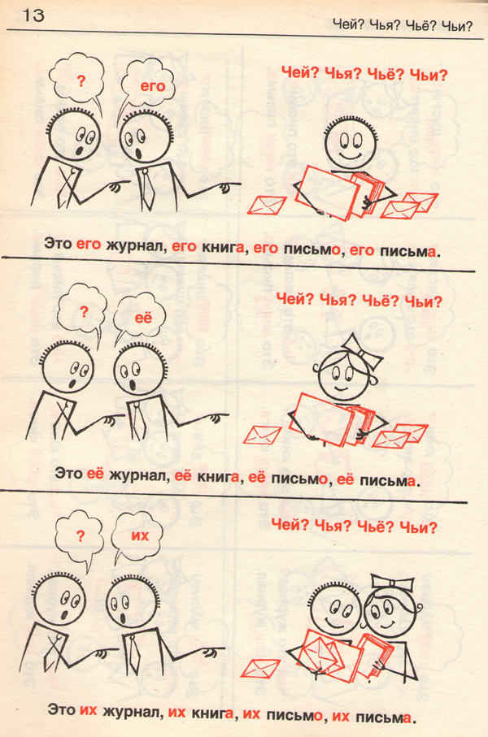

*Фонетика*

**V nepřízvučné pozici podléhají redukci**:

* **Nepřízvučné [o]**

Ve slabice před přízvukem a na začátku slova se vyslovuje jako kratší slabé [a], např. комéта [kaméta], потóм [patóm], Москвá [maskvá].

V pozici za přízvukem se redukuje – vyslovuje se slabě, zavřeně, např. атом [át-m], доктор [dókt-r], гóрод [gór-d].

* **Nepřízvučné [a]**

Ve slabice před přízvukem a na začátku slova se vyslovuje jako kratší slabé [a], např. завóд [zavód], скалá [skalá], давáть [daváť].

V pozici za přízvukem se redukuje – vyslovuje se slabě, zavřeně, např. кáрта [kart-], лáмпа [lámp-], пáпа [páp-]. Nerozlišování výslovnosti samohlásek [a] a [o] se nazývá „akání“.

Výslovnost samohlásek a základní typy redukce

#### **Jotované samohlásky Е е [je/e] Ё ё [jo/o] Ю ю [ju/u] Я я [ja/a]**

Pokud jsou tyto samohlásky **pod přízvukem**, čtou se s tzv. „**jotací**“, tedy jako [je], [jo], [ju], [ja].

Na začátku slova: ехать [jéchať], ёж [još], юбка [júbk-], яблоко [jábl-k-]

Pokud stojí po samohlásce: проехал [prajech-l], боюсь [bajusʼ], роял [rajalʼ]

Po tvrdém a měkkém znaku: пью [pʼju], подъём [paďjóm], пьёшь [pʼjóš]

* **Po tvrdých souhláskách ж, ш, ц** se [e] a [ё] **vyslovují tvrdě jako [e] a [o]**, např. жемчуг [žémčuk], шесть [šesť], жёлтый [žóltyj], шёлк [šolk].

Jotovaná samohláska **[ё] je vždy přízvučná** – přízvuk se označuje dvojtečkou.

Samohláska **[ю] v nepřízvučné pozici** podléhá **neznatelné redukci**, např. юбилéй [jubilʼéj], люблю [lʼublʼú].

* **Nepřízvučné [je/e] a [ja/a]**

Na začátku slova a v první slabice před přízvukem se vyslovují mezi [e] a [i], jedná se o tzv. „íkání“. Např. веснá [visná], метрó [mitró], Елéна [jiléna], язык [jizyk].

„Íkání“ se uplatňuje i po tvrdých souhláskách, ale vyslovuje se tvrdě, např. ценá [cyná].

V ostatních pozicích před a po přízvučné slabice a vyslovují slaběji, redukují se, např. кýхня [kúchňa], перескáз [pʼereskás].

Jotované samohlásky **měkčí přecházející souhlásku**, např. тётка [ťótk-], тюк [ťuk], дядя [ďáďja], дело [ďél-]. V těchto případech se vyslovují se pouze dvě hlásky [ďa], [j] se nevyslovuje. Neplatí pro tvrdé souhlásky ж, ш, ц – po těch se v ruských slovech jotované samohlásky nepíší. Výjimkou jsou slova přejatá, např. жюри, парашют.

Spojení **жё а шё se čtou tvrdě jako [žo] a [šo]**, např. жёлтый, шёпотом. Následují-li **po** **tvrdých souhláskách**samohlásky **e a и**, vyslovujeme slabiky **tvrdě**, např. женá, шерсть, цирк.